**Trivialix**

Práctica 2 – Laboratorio de dispositivos móviles

martes, 24 de noviembre de 2020

Autores:

* Lucía Colás Vico – 1007 – GIS
* Marcos Sánchez Hernández – 981 – GIS
* Sara Rodríguez Alarcón – 781 – GII

ÍNDICE

INTRODUCCIÓN 1

DESCRIPCIÓN DE LA APLICACIÓN 2

BASE DE DATOS 3

PANTALLAS DE LA APLICACIÓN Y LA RELACIÓN ENTRE ELLAS 4

PRINCIPALES CLASES UTILIZADAS 12

DIFICULTADES ENCONTRADAS Y SU SOLUCIÓN 13

CONCLUSIONES 14

ANEXO A 15

BIBLIOGRAFÍA 16

# INTRODUCCIÓN

En esta práctica, perteneciente al bloque número II denominado *Gestión de elementos multimedia y gestión de base de datos* de la asignatura *Laboratorio de dispositivos móviles*, se ha pedido realizar una aplicación en Android Studio que tuviera efectos de sonido, reproducción de sonidos y persistencia de datos.

Además de todo lo anterior mencionado, se ha diseñado un logo para dicha aplicación, que se muestra en la *Ilustración 1*. Este logo ha sido utilizado para que sea un icono identificativo visible junto con el resto de las aplicaciones del dispositivo, así como también junto al nombre asignado a la aplicación, en el *ToolBar*.

A continuación, se expondrá una breve descripción de la aplicación realizada, de los elementos utilizados para su correcto funcionamiento y de la persistencia de datos.



*Ilustración 1*: Logo de Trivialix

# DESCRIPCIÓN DE LA APLICACIÓN

La aplicación desarrollada ha recibido el nombre de *Trivialix* y consiste en un juego de preguntas donde los usuarios pueden elegir la temática que quieran y realizar un cuestionario de 10 preguntas seleccionadas de manera aleatoria de entre las 146 almacenadas en la base de datos para comprobar su conocimiento en cualesquiera de las seis temáticas que hay para escoger: series, música, videojuegos, películas, deportes y deportes electrónicos (*e-Sports*).

Para calcular la puntuación de un jugador, se ha decidido sumar 3 puntos por respuesta correcta y restar 2 puntos por respuesta incorrecta o no contestada tras la finalización del tiempo (en estos dos últimos casos, solo se producirá dicha resta siempre y cuando la puntuación del usuario sea mayor a 0; si no lo es, se quedará en 0). Visualmente, se le indicará al jugador las respuestas correctas en verde y las incorrectas en rojo. El color del cronómetro también cambiará cuando queden 10 segundos para mostrarle al jugador que se le está acabando el tiempo para responder.

Como se ha mencionado anteriormente, para añadirle más funcionalidades a la aplicación se ha decidido poner un cronómetro que sumará dificultad, ya que el jugador dispone de tan solo 30 segundos para contestar cada pregunta de manera correcta.

Otra funcionalidad extra de *Trivialix* es que los usuarios también tienen la opción de registrarse en la aplicación para ver si se encuentran entre los que más saben y que su puntuación quede guardada para intentar superarla en la misma temática o en cualquier otra temática.

Además, la aplicación cuenta con diferentes sonidos: durante el cuestionario (indicando si la respuesta es correcta, incorrecta o que el tiempo está a punto de agotarse), en la pantalla en la que se mostrará la puntuación y en la pantalla del ranking. Los sonidos de la pantalla en la que se mostrará la puntuación serán diferentes dependiendo de los puntos que el jugador haya conseguido. Estos sonidos irán acordes con un GIF que representará de forma visual y metafórica los resultados del usuario.

Finalmente, cabe destacar que existe un botón de ayuda en la pantalla principal que abrirá un manual en el que se explica cómo utilizar *Trivialix.*

# BASE DE DATOS

Al ser un juego de preguntas se ha optado por utilizar una base de datos SQL aprovechando que Android Studio tiene soporte para SQLite el cual está basado en dicho lenguaje.

La base de datos ha sido creada fuera de la aplicación con el entorno *SQLiteBrowser* y añadida posteriormente a la aplicación para evitar tiempos de carga mayores a la hora de probarla debido a la gran cantidad de preguntas que contiene, pero también permite la creación de nuevos usuarios una vez que la aplicación ya está iniciada y guardándolos en la base de datos. Sin embargo, los nuevos usuarios registrados se guardarán y se mantendrán en la base de datos siempre y cuando el propietario del dispositivo en el que se encuentre instalado *Trivialix* no borre los datos almacenados en su teléfono o desinstale y reinstale la aplicación.

Las tres entidades que se han utilizado en la base de datos han sido las siguientes: temáticas, preguntas y usuarios. La relación usada entre preguntas y temáticas es de *1..n*, como se puede apreciar en la *Ilustración 2* debido a que una pregunta solo puede pertenecer a una temática pero una temática puede tener varias preguntas. La entidad usuario es independiente a las demás dado que solamente guarda el nombre de usuario, su contraseña y su puntuación.

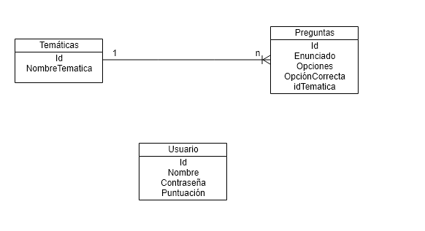

*Ilustración 2*: Modelo Entidad-Relación

# PANTALLAS DE LA APLICACIÓN Y LA RELACIÓN ENTRE ELLAS

A continuación, se mostrarán las pantallas de las que se compone la aplicación y mediante un diagrama de navegación se expondrán sus relaciones.

* La pantalla de inicio en la que se encuentra el *spinner* para la elección de temáticas y los botones para acceder a la pantalla de gestión de usuarios, al manual y dar comienzo al juego se mostrará de forma diferente si el usuario ha iniciado sesión (*Ilustración 4*) o si por el contrario no lo ha hecho (*Ilustración 3*).

*Ilustración 3*: Menú inicio sin iniciar sesión *Ilustración 4*: Menú inicio con sesión iniciada

* En la pantalla de ayuda (*Ilustración 5*), a la que se accede desde la pantalla de inicio pinchando sobre el botón con un signo de interrogación (“?”), se encuentra un manual en el que se describe cómo utilizar *Trivialix.*

*Ilustración 5*: Menú de ayuda

* Desde la pantalla de inicio también se accede a la pantalla de gestión de usuarios (*Ilustración 6*) en la que se ofrece a los jugadores las opciones de registrarse (en caso de que no estén ya registrados), iniciar sesión o borrar su usuario. En el caso en el que se acceda a la pantalla de gestión de usuarios tras haber iniciado sesión en alguna cuenta registrada, la opción de “Accede a tu cuenta” cambiará a “Cerrar sesión” como se muestra en la *Ilustración 7*.

*Ilustración 6*: Gestión de usuarios sin iniciar sesión *Ilustración 7*: Gestión de usuarios con sesión iniciada

* Elija la opción que elija de la pantalla de gestión de usuarios, el jugador deberá meter su nombre de usuario y contraseña. Los nombres de usuario son únicos por lo que no podrá haber dos personas con el mismo nombre. Las pantallas a las que se accede desde la de la gestión de usuarios son muy parecidas, como se aprecia en la *Ilustración 8*, la *Ilustración 9* y la *Ilustración 10*.

*Ilustración 8*: Registro *Ilustración 9*: Log-in  *Ilustración 10*: Eliminar

* Desde la pantalla de inicio se puede dar comienzo al juego una vez seleccionada la temática deseada para el cuestionario pinchando en el botón “¡Adelante!” que llevará al usuario a la pantalla de preguntas, la cual también estará personalizada con una frase y el nombre del jugador registrado en el caso de que este haya iniciado sesión (*Ilustración 11*). Una vez contestadas las preguntas y habiendo pulsado en el botón “Comprobar”, se señalará la opción correcta en verde y las demás opciones aparecerán en rojo (*Ilustración 12*). Los puntos obtenidos aparecerán en la parte superior a partir de la segunda pregunta.

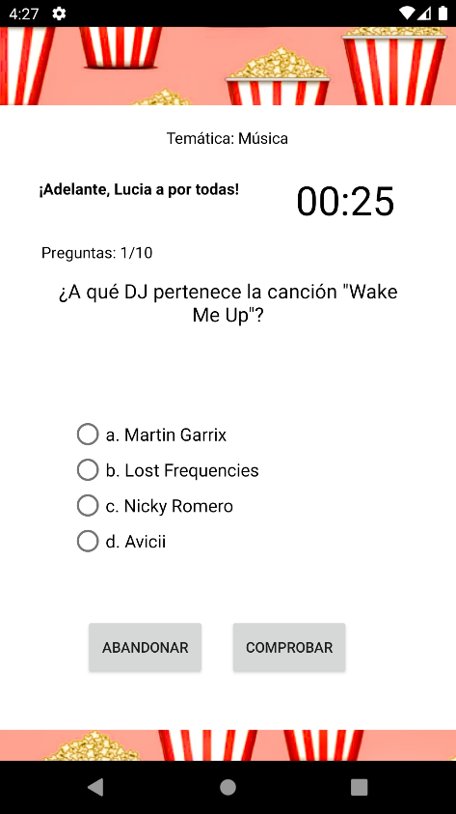

*Ilustración 11*: Pantalla de preguntas *Ilustración 12*: Resolución de la pregunta

* Tras responder a las 10 preguntas de la temática deseada, el jugador accederá a la pantalla que muestra sus resultados. En este caso, como se muestra en la *Ilustración 13*, en la *Ilustración 14* y en la *Ilustración 15* las cuales dependerán de la puntuación que haya obtenido el usuario. Además, se reproducirá un sonido acorde con el GIF mostrado.

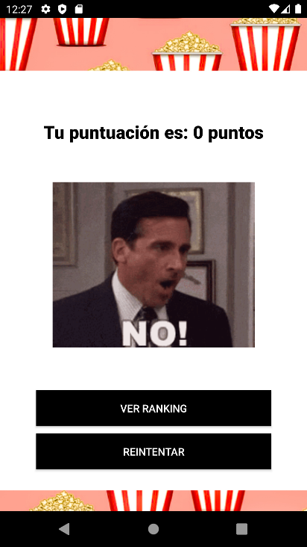

*Ilustración 13*: Baja puntuación *Ilustración 14*: Puntuación media *Ilustración 15*: Puntuación alta

* A la pantalla del ranking (*Ilustración 16*) se podrá acceder pinchando en el botón “Ver ranking” que está presente en la pantalla en la que se muestran los resultados. En esta ocasión, se verá una tabla con los 3 mejores jugadores y en caso de no existir mínimo 3 jugadores registrados en la base de datos, se mostrará un mensaje indicándolo (*Ilustración 17*). Esta pantalla también estará personalizada si el jugador ha iniciado sesión (*Ilustración 18*).

*Ilustración 16*: Ranking *Ilustración 17*: Ranking sin datos *Ilustración 18*: Ranking personalizado

A continuación, en la *Ilustración 19*, se resumirá la relación de todas las pantallas a través de un diagrama de navegación.

Como se puede observar, desde la pantalla de inicio se accede a la de preguntas, a la de ayuda que contiene el manual y a la pantalla de gestión de usuarios.

Una vez respondidas todas las preguntas se podrá acceder a la pantalla de mostrar puntuación, desde esta última, se puede ir hacia el ranking o retroceder al inicio.

En la pantalla de gestión de usuarios existe la posibilidad de iniciar sesión, registrarse o borrar un usuario. Si el jugador accede a la pantalla de gestión de usuarios habiendo iniciado sesión previamente, existirá la opción de cerrar sesión.

*Ilustración 19*: Diagrama de navegación

# PRINCIPALES CLASES UTILIZADAS

La aplicación puede dividirse en 3 tipos de clases distintas donde todas han tenido un papel importante y específico. Estos tres tipos de clases han sido las siguientes:

* **Clases entidad:** Estas clases se encargan de replicar la estructura de cada tabla de la base de datos para poder tener acceso a sus datos.
* **Clases actividad:** También denominadas *Activities*. Con estas clases se controla lo que pasa en cada pantalla y se desarrolla su funcionamiento.
* **Clases controlador:** Estas clases conectan la aplicación con la base de datos para poder obtener los datos y tratarlos de forma correcta. Cada consulta que se hace a la base de datos maneja los datos mediante una clase entidad.

Una vez explicados los tres tipos de clases de los que se compone la aplicación, a continuación, se detallan las clases que forman el núcleo de *Trivialix*:

* **BaseDatos.java:** Esta clase pertenece al conjunto de clases controlador. Controla el acceso a la base de datos, así como todas las llamadas que se hacen con sus respectivas consultas para acceder a los datos almacenados.
* **Usuarios.java, Tematicas.java y Preguntas.java:** Aunque sean clases entidad también son muy importantes en la aplicación debido a que sin ellas no se puede gestionar los datos que se obtienen de la base de datos. Estas clases permiten mostrar los campos específicos que se mostrarán en la interfaz de usuario.
* **FinDeJuego.java, GestionUsuarios.java, MainActivity.java, MostrarManual.java, OpcionesUsuarios.java, QuizActivity.java, RankingActivity.java**: Son todas las clases actividad. Estas clases, en su conjunto, son muy importantes dado que se encargan de mostrar al usuario todo lo relacionado con la aplicación. Esto incluye desde la pantalla de ayuda para que sepa cómo funciona la aplicación hasta los resultados o algunos datos almacenados en la base de datos.

# DIFICULTADES ENCONTRADAS Y SU SOLUCIÓN

En este apartado se describirán los principales problemas encontrados durante la realización de la práctica y cómo se solucionaron:

* Una de las dificultades encontradas fue la de sustituir el *ActionBar* por el *ToolBar* y añadir dentro de este todos los elementos deseados (el nombre de la aplicación, el logo, el botón de registro y el botón que nos lleva al manual). Para resolverlo, primero se añadió “*Theme.AppCompat.Light.NoActionBar*” en “*styles.xml”*, ocultando así el *ActionBar*.

Seguidamente, se creó un *xml* denominado “*toolbar*” y otro llamado “*menu*” en donde se indicaron todos los elementos que iba a contener.

Finalmente, en la *MainActivity* fue añadido el logo de la aplicación haciendo uso de *“setLogo()”,* método que permite posicionar a la izquierda del *ToolBar* el logo deseado.

* En cuanto a la gestión de elementos multimedia, el problema fue con el uso de las clases *SoundPool* y *MediaPlayer* ya que los emuladores de Android Studio no reproducían de forma correcta los sonidos implementados con *SoundPool*. Tras varias pruebas en las que se probaron otros emuladores y algunos dispositivos físicos, se llegó a la conclusión de que el problema no estaba en el código sino en los propios emuladores de Android Studio por lo que la solución fue hacer uso de *Genymotion*.
* Durante el planteamiento de la base de datos, el problema estuvo en la inserción del alto número de preguntas, ya que a través de código es una tarea muy tediosa, además añadir excesivas líneas al código haciéndolo más ilegible, por lo que, la solución de este problema consistió en buscar un programa externo con una interfaz gráfica amigable que fuera intuitivo y sencillo de manejar para agilizar el proceso, en este caso, el programa elegido fue *SQLiteBrowser*.
* Como se ha expresado en el punto anterior, uno de los problemas que acarreaba introducir la base de datos desde fuera en lugar de crearla directamente en tiempo de ejecución era que la base de datos se copiara correctamente en el dispositivo. En las primeras pruebas, la base de datos que habíamos importado se creaba vacía dentro de la aplicación por lo que, tras realizar una investigación, se optó por hacer una copia de la base de datos importada creando en el propio dispositivo una nueva para poder solucionar el problema.

# CONCLUSIONES

Durante esta práctica hemos podido comprender mejor el funcionamiento de los elementos multimedia y la persistencia de datos en Android.

En determinados aspectos ha sido una práctica muy compleja debido al propio entorno de desarrollo, Android Studio, ya que los emuladores que este ofrecía no reproducían correctamente los elementos de sonido. Esto nos hacía dudar sobre si lo habíamos comprendido e implementado bien o no, pero gracias a los emuladores virtuales externos a Android Studio y a nuestros propios dispositivos físicos pudimos comprobar que lo habíamos aplicado correctamente.

Otro de los aspectos importantes fue la persistencia de datos debido a que siempre se nos había enseñado mediante ficheros de texto, binarios o para bases de datos en desarrollo web por lo que se presentaba como un verdadero reto teniendo en cuenta que la base de datos se creó e importó a la aplicación, pero gracias a la ayuda de nuestra profesora y la investigación realizada por nuestra cuenta logramos superarla con éxito.

En líneas generales, ha sido muy interesante desarrollar esta práctica porque hemos aprendido muchas cosas nuevas y gracias a la libertad que se nos ha otorgado, también hemos podido aprender otras cosas que no se dan en la asignatura, pero que se complementan y nos ayudan a ampliar nuestros conocimientos.

# ANEXO A

*Ilustración 1*: Logo de Trivialix 1

*Ilustración 2*: Modelo Entidad-Relación 3

*Ilustración 3*: Menú inicio sin iniciar sesión------------------------------------------------------------- 4 *Ilustración 4*: Menú inicio con sesión iniciada---------------------------------------------------------------- 4

*Ilustración 5*: Menú de ayuda 5

*Ilustración 6*: Gestión de usuarios sin iniciar sesión---------------------------------------------------- 6 *Ilustración 7*: Gestión de usuarios con sesión iniciada------------------------------------------------------ 6

*Ilustración 8*: Registro -------------------------------------------------------------------------------------- 7 *Ilustración 9*: Log-in ---------------------------------------------------------------------------------------- 7  *Ilustración 10*: Eliminar -------------------------------------------------------------------------------------------- 7

*Ilustración 11*: Pantalla de preguntas---------------------------------------------------------------------- 8 *Ilustración 12*: Resolución de la pregunta---------------------------------------------------------------------- 8

*Ilustración 13*: Baja puntuación---------------------------------------------------------------------------- 9 *Ilustración 14*: Puntuación media-------------------------------------------------------------------------- 9 *Ilustración 15*: Puntuación alta 9

*Ilustración 16*: Ranking------------------------------------------------------------------------------------ 10 *Ilustración 17*: Ranking sin datos------------------------------------------------------------------------- 10 *Ilustración 18*: Ranking personalizado 10

*Ilustración 19*: Diagrama de navegación 11

# BIBLIOGRAFÍA

Developers, G. (s.f.). *developer.android.com*. Obtenido de https://developer.android.com/

Smyth, N. (2020). *Android Studio 4.0 Development Essentials Java Edition.* Payload Media, Inc.

Tomás, J. (2018). *El gran libro de Android.* Marcombo.